# 工程代码说明

工程代码的大框架我使用了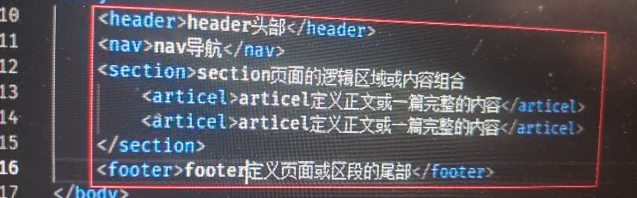的框架，（框架源自百度搜索），接着我便在内容中填充文字，填充结束后我采用了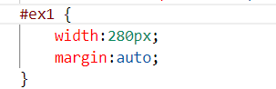如图的css（样式来源知乎）来使我的标题居中。因为我的叙述中有表格部分，于是我采用了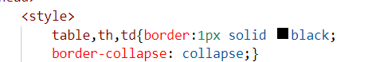的css来使我的表格产生分界线，引用如图css来改变字体使字体易于浏览，最后则引入计算机的相关网站，及添加相关背景图等美化网站。